tree lamp

게임 스테이지에 쓰일 가로등 모델링 입니다. 식물인데 빛을 밝히는 용도로 사용될 예정이며 추가 궁금한 것은 카톡으로 말해 주세용.

Turn tack 모델링 기획서.ver.1.01

목차

**Chapter1.** **문서 컨셉** 2

**Chapter2.** **Tree lamp** 3

**1.** **컨셉** 3

**2.** **세부 설정** 5

**B.** **머리(A)** 6

**C.** **나뭇가지(B)** 7

**D.** **몸통 부분(C)** 8

**E.** **뿌리 부분(D)** 9

1. **문서 컨셉**
   * + - **컨셉**
         1. 컨셉은 참고로만 쓰이고 모델러 상상을 추가하여 만들어도 됨.
       - **상세**
         1. 상세 부분에 크기를 적었으며 4.3m정도로 생각하고 만들면 됨.
         2. 크기에 대한 기준을 max로 하고 싶으면 따로 카톡을 주면 좋겠음.
       - **문서 목표**
         1. 마찬가지로 문서만 보고 제작이 들어갈 수 있어야 하고, 하루 정도 소요되었으면 좋겠음.
         2. 문서를 보고 문제점이 있으면 피드백을 해주시길 바람.
2. **Tree lamp**
   1. **컨셉**
      1. 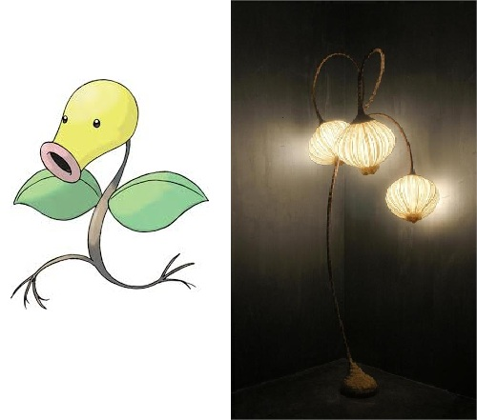**색체**

그림 Tree Lamp concept

* + - * 나무 기반의 질감에, 큰 풀잎들이 있는 식물
    1. 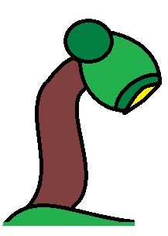**예시와의 차이점**

그림 Tree Lamp concept

* + - * **빛이 나오는 부분**
        1. Tree lamp의 빛이 나오는 부분은 모다피의 입 부분에서 direct light로 나오게 한다.
      * **몸통 부분**
        1. 몸통은 나무 줄기 같은 느낌을 갖게 한다.
        2. 그림에는 없지만 나뭇가지가 있다.
  1. **세부 설정**
     1. **전체 그림**

|  |  |
| --- | --- |
| **Tree Lamp** | |
| **전체 그림** |  |
| **부분** | **설명** |
| **A** | 머리 부분으로 모다피의 머리 부분과 유사하다. |
| **B** | 나뭇잎이 있는 부분으로 적당히 줄기에 나뭇잎을 넣는다. |
| **C** | 줄기가 되는 부분으로 소나무처럼 휘게 만들고 고동색이다. |
| **D** | 뿌리 부분으로 이끼가 덮은 것처럼 한다. |
| **텍스처** | * A = 전체적으로 풀이나, 머리의 똥 부분과 입 부분이 구별되게 만든다. * B = 나뭇가지 + 나뭇잎으로 만든다. * C = 줄기는 소나무 질감으로 한다. * D = 이끼나 초록색 풀이 덮은 것처럼 한다. |
| **질감** | * 풀 부분 = 줄기부분을 제외하고 일반적인 풀이다. * 줄기 = 줄기는 소나무 같은 재질로 만든다. |
| **폴리곤** | 200 < 폴리곤 수 < 450 |
| **크기** | 크기는 플레이어에 상대적으로 4.3m로 만든다. |

* + 1. 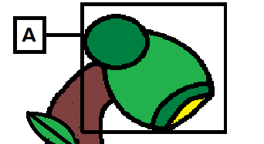**머리(A)**
       - 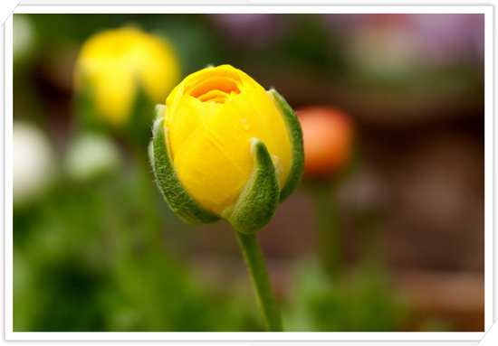**텍스처 부분**

그림 머리 텍스쳐 예시

상세 머리 부분

* + - * 1. 그림 3 과 같은 꽃 봉우리 같은 텍스처로 한다.

절대 꽃봉오리가 아니다

* + - * 1. 내부는 노란색이지만 조명으로 처리함으로 그냥 노란색 텍스처를 씌운다.
      * **질감**
        1. 질감은 식물로 한다.
    1. **나뭇가지(B)**

상세 나무가지(B)

* + - * 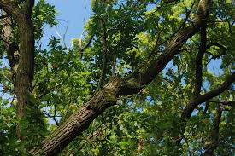**텍스처 부분**

그림 나무가지(B) 텍스처 예시

* + - * 1. 나뭇가지에 잎사귀가 자란 구조로 만든다.
      * **질감**
        1. 나뭇가지 질감으로 한다.
    1. **몸통 부분(C)**

상세 몸통(C) 부분

* + - * 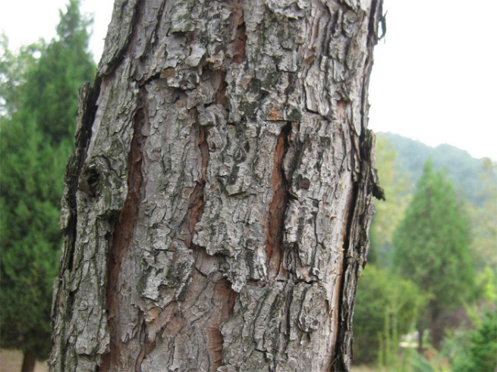**텍스처**

그림 몸통(C) 텍스처 예시

* + - * 1. 소나무 줄기로 한다.
      * **질감**
        1. 소나무 줄기 질감이다.
    1. 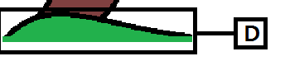**뿌리 부분(D)**

상세 뿌리 부분(D) 예시

* + - * 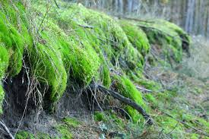**텍스처**
        1. 이끼가 덥힌 부분처럼 한다.

그림 뿌리 부분 텍스처 예시

* + - * **질감**
        1. 이끼 질감이다.